Propozycje na 15 maja - piątek

1. Posłuchaj wiersza „Samolot” Wł. Broniewski. To kolejne pojazdy – te, które poruszają się w powietrzu nazywamy – środkami lokomocji powietrznej.

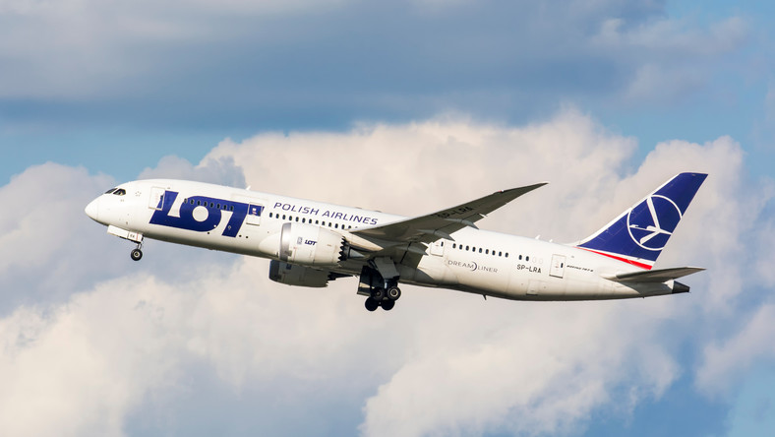

W górze, w górze,
warcząc śmigłem,
prując błękit białym skrzydłem,
mknie samolot tak wysoko,
że go ledwie dojrzy oko.
Taki lot – to rzecz wspaniała!
Ziemia w dole – taka mała.
Dookoła – blask i błękit,
Chmurkę – można wziąć do ręki!
Już odleciał ptak stalowy,
pospuszczały dzieci głowy,
ale każde marzy o tym,
żeby latać samolotem.

2.Rozmowa na temat wiersza. Wiesz, że wszystkie pojazdy powietrzne nazywamy środkami lokomocji powietrznej. A czy znasz inne pojazdy powietrzne. Trochę pomogę Ci w wymienieniu ich. Co to jest? Spróbuj je nazwać.
UWAGA!
Proszę zwrócić uwagę, aby dziecko używało zwrotów: środki lokomocji powietrznej

szybowiec
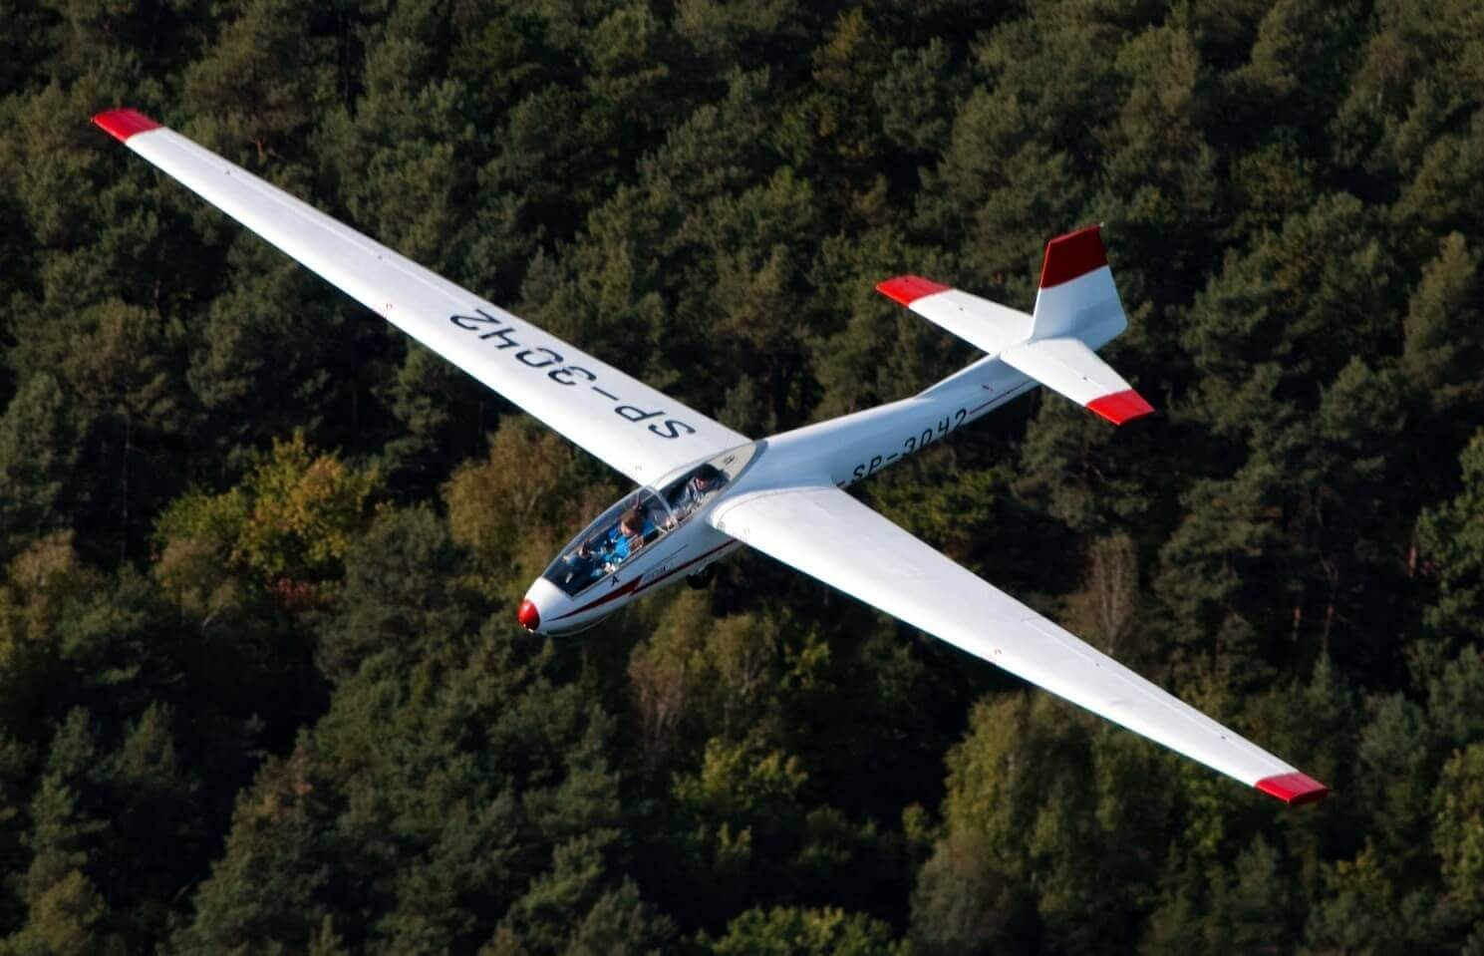

Motolotnia

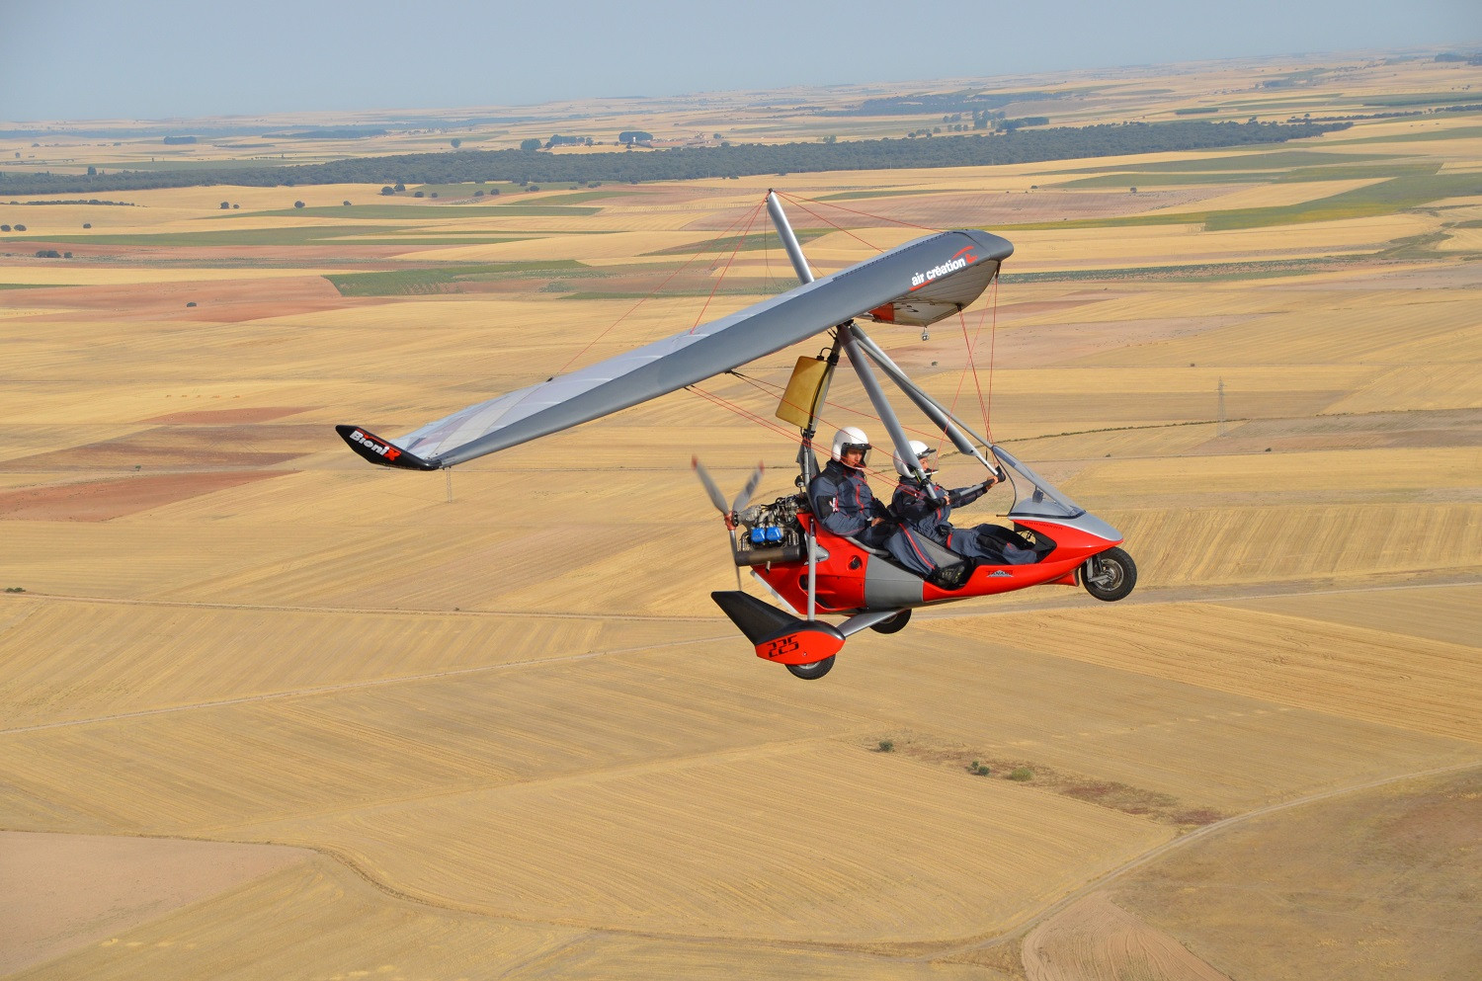

Paralotnia

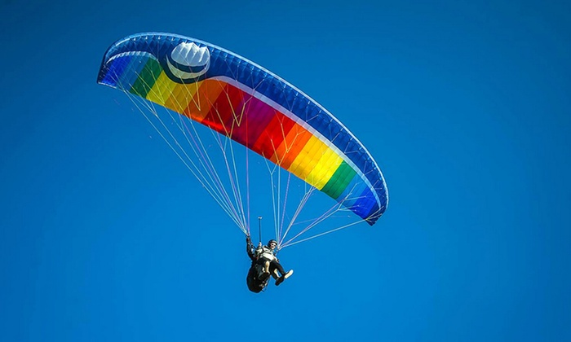

Awionetka

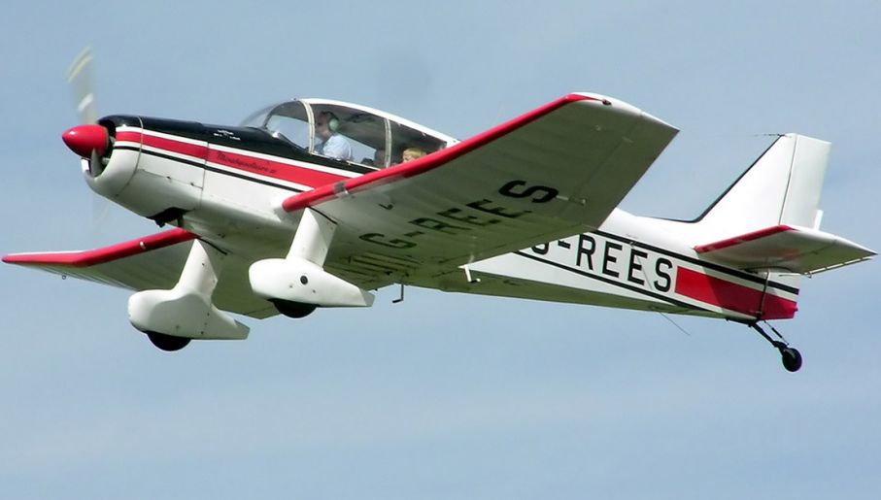

Balon

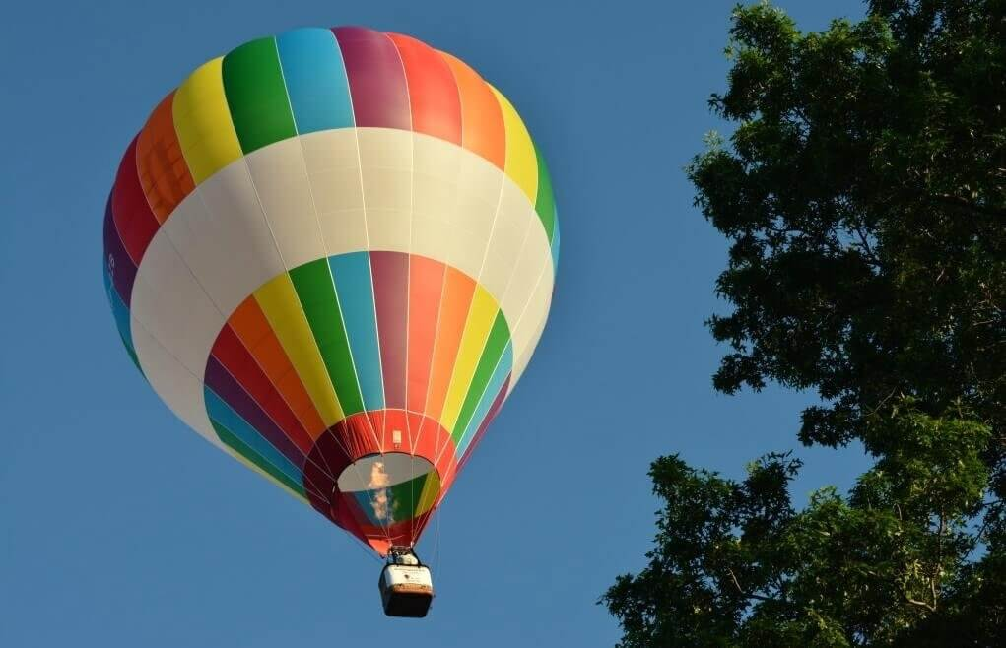

3.Zagadki o różnych środkach lokomocji.
Uwaga: obrazek pokazujemy dopiero kiedy dziecko odpowie.

Pływa po jeziorze
i opłynąć może świat.
Stanie na pewno,
gdy nie dmucha wiatr.
(żaglówka)

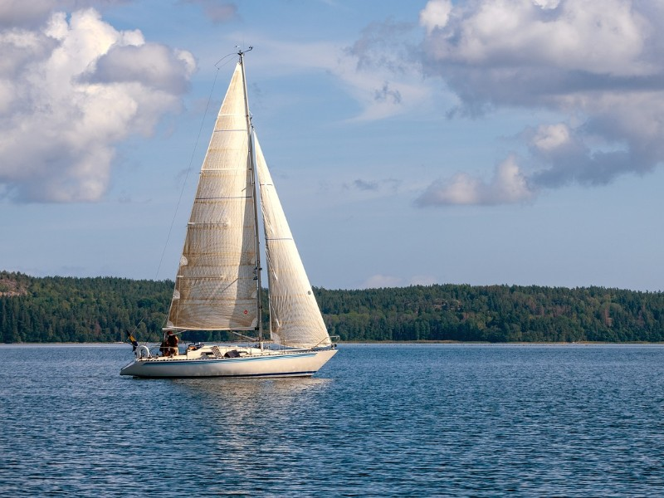

Choć nóg nie ma,
Szybko pędzi szosą.
To nie nogi, ale koła
po szosie go niosą. (samochód)
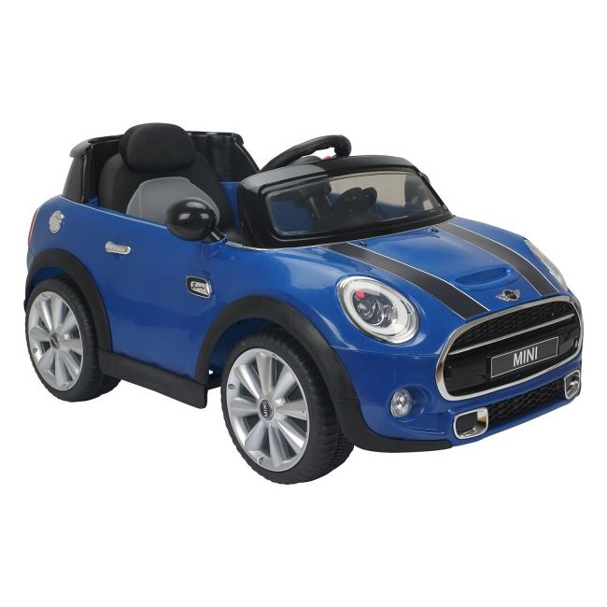

Do swych kabin – mogę przysiąc-
pasażerów zabrał z tysiąc.
Nie lęka się wcale burzy,
bo jest bezpieczny i duży.
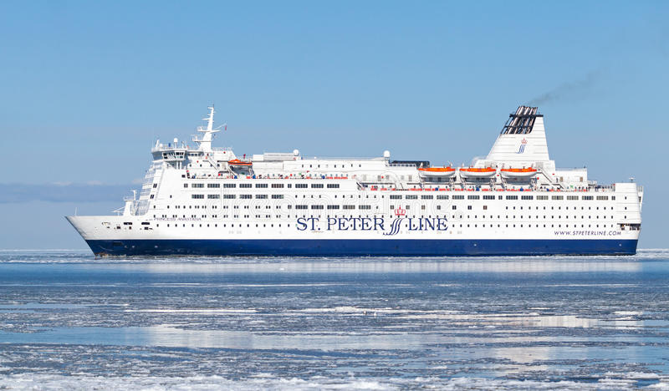
(statek, prom)

Pędzi po torze szybko, z daleka,
bo tłum podróżnych na stacji czeka.
(pociąg)
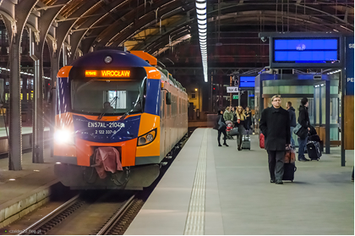

Srebrny olbrzym
stoi gotów
na lotnisku do odlotu. (samolot)

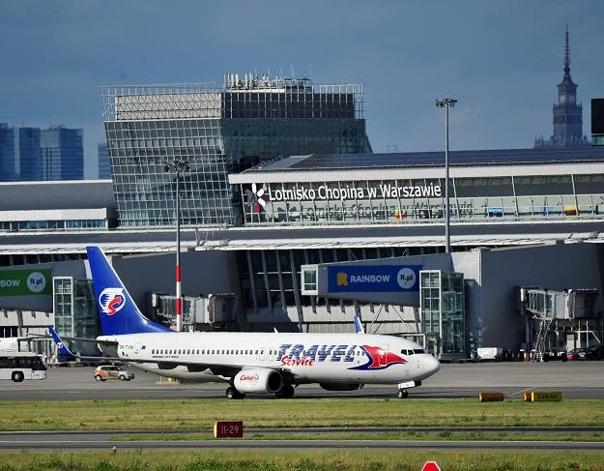

Ta wielka latająca maszyna
owada – ważkę przypomina. (helikopter)

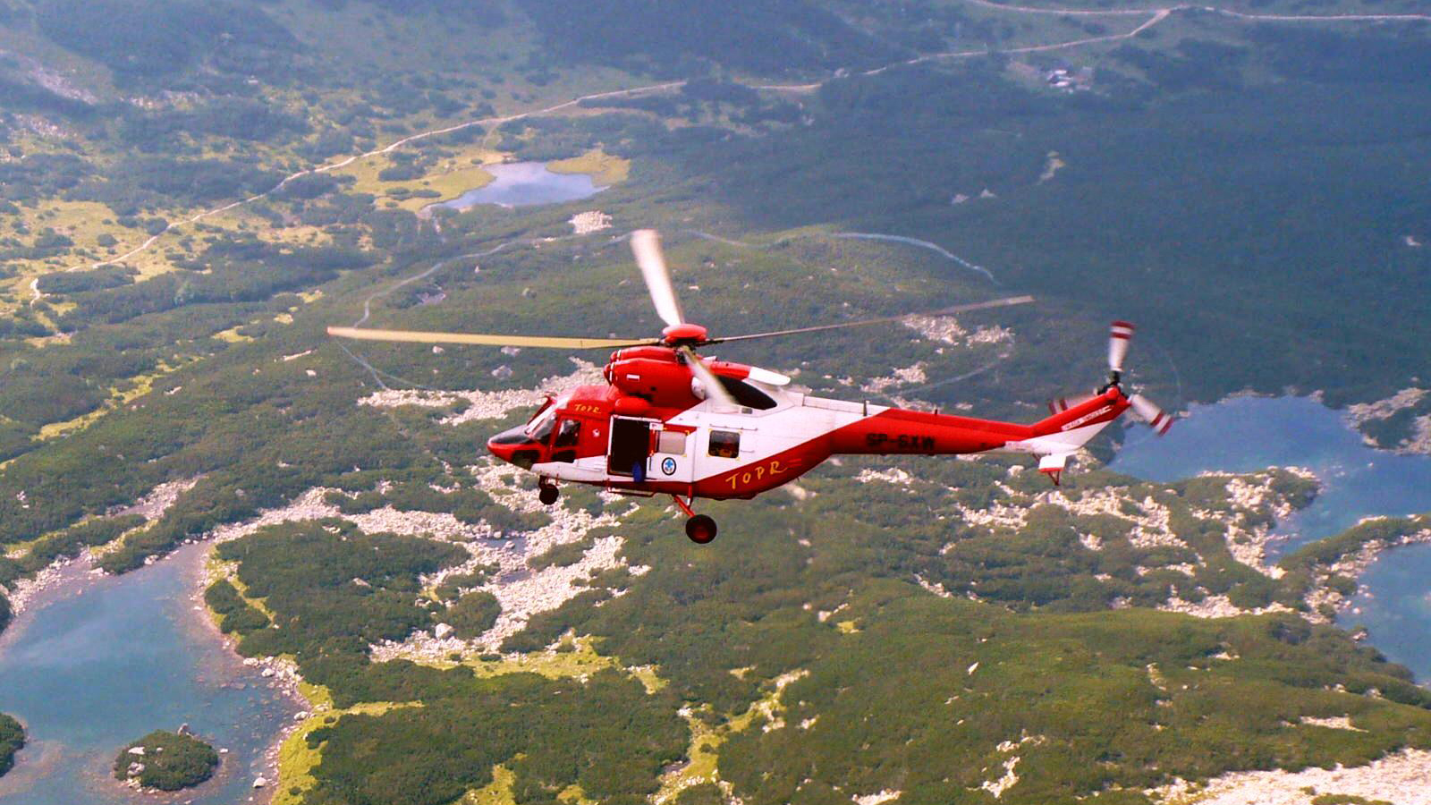

4. Obejrzyj film „Poznajemy pojazdy - Środki transportu” - Przedszkole Profesora Szymona
https://www.youtube.com/watch?v=TDnOkVpGoQ0

5. https://youtu.be/vE-HFJyCUco - filmik jak narysować samolot

6. https://www.youtube.com/watch?v=JEvAczwCSIg&feature=youtu.be piosenka „Jestem pilotem”

7. Kolorowanki na następnej stronie.

8. Ćwiczenia gimnastyczne zamieszczone na oddzielnym pliku, na początku tygodnia.

Pozdrawiamy serdecznie!!!





